专题3-10 直线与圆综合复习
【学习目标】
1.掌握直线与圆的一些基本量（切线长、弦长等）的计算；
2.学会对动圆、动直线的性质的探究，学会求直线或圆有关的几何量的范围；
3.渗透数形结合与化归的数学思想.
【知识链接】
1. 设直线y=x+2a与圆C：x²+y²-2ay-2=0相交于A,B两点,若,则圆C的面积为 .
答案：
2.已知圆M：截直线所得线段的长度是，则圆M与圆N：的位置关系是 .
答案：相交
3.若圆有且仅有三个点到直线的距离为1，则实数的值为 .
答案：
4.若直线与曲线有交点，则$k$的范围是 .
答案：$−\frac{\sqrt{3}}{3}≤k≤0$
点拨：曲线表示单位圆的上半个，直线表示过（2，0）定点的直线，数形结合。
5. 已知圆心，一条直径的两个端点恰好在两坐标轴上，则这个圆的方程是 .
答案：
试题分析：如下图所示，由于直径所对的圆周角是直角，所以圆恰好过原点，故半径为，所以圆的方程为，化简得.
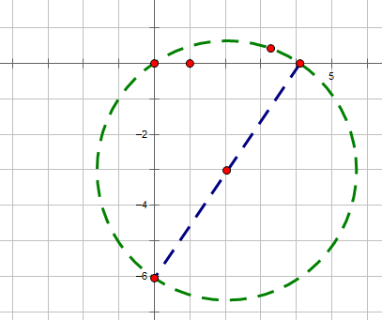
6.若无论实数取何值时，直线与圆都相交，则实数的取值范围为 .
答案：
【解析】∵x²+y²﹣2x﹣2y+b=0表示圆，∴＞0，即b＜2．
∵直线ax+y+a+1=0过定点（﹣1，﹣1）．
∴点（﹣1，﹣1）在圆x²+y²﹣2x﹣2y+b=0内部，∴6+b＜0，解得b＜﹣6．
∴b的范围是（﹣∞，﹣6）．
7.过原点O作圆$x^{2}+y^{2}−6x−8y+\text{20}=0$的两条切线，设切点分别为P、Q，则线段PQ的长为 .
答案： 4
8. 以为圆心，且与两条直线与同时相切的圆的标准方程为 .
答案：
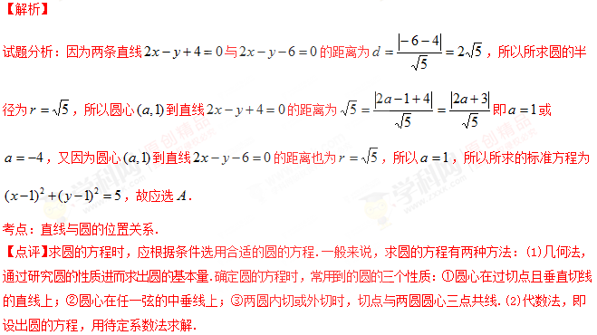
9.过点$(1,\sqrt{2})$的直线$l$将圆$(x−2)^{2}+y^{2}=4$分成两段弧，当劣弧所对的圆心角最小时，直线$l$的斜率$k$= .
d
2
答案：$\frac{\sqrt{2}}{2}$
点拨：要使得圆心角最小，即$\frac{d}{2}$最大，即$d$最大
10.已知直线：与圆交于两点，过分别做的垂线与轴交于两点，若，则__________________.
答案：4
试题分析：因为，且圆的半径为，所以圆心到直线的距离为，则由，解得，代入直线的方程，得，所以直线的倾斜角为，由平面几何知识知在梯形中，．
【知识构建】
例1.根据下列条件，求圆的方程：
(1)一条直径的端点是A(3，2)，B(－4，1)；
(2)经过两点A(1，－1)和B(－1，1)，且圆心在直线x＋y－2＝0上；
(3)经过两点A(4，2)和B(－1，3)，且在两坐标轴上的四个截距之和为2．
解：(1)由题意圆心为AB的中点M，即，
因为
所以圆的半径
所以，所求圆的方程为
(2)方法一：设圆的方程为(x－a)²＋(y－b)²＝r²(r＞0)，则
，解得
所以，所求圆的方程为(x－1)²＋(y－1)²＝4．
方法二：由圆的几何性质可知，圆心一定在弦AB的垂直平分线上．易得AB的垂直平分线为y＝x．
由题意，解方程组，得圆心C为(1，1)，
于是，半径r＝｜AC|＝2，
所以，所求圆的方程为(x－1)²＋(y－1)²＝4．
(3)设所求圆的方程为x²＋y²＋Dx＋Ey＋F＝0，
因为圆过点A，B，所以
4D＋2E＋F＋20＝0，①
－D＋3E＋F＋10＝0，②
在圆的方程中，令y＝0，得x²＋Dx＋F＝0，
设圆在x轴上的截距为x₁，x₂，则x₁＋x₂＝－D．
在圆的方程中，令x＝0，得y²＋Ey＋F＝0，
设圆在y轴上的截距为y₁，y₂，则y₁＋y₂＝－E．
由题意，得－D＋(－E)＝2，③
解①②③，得D＝－2，E＝0，F＝－12，
所以，所求圆的方程为x²＋y²－2x－12＝0．
例2.四边形ABCD的顶点A(4，3)，B(0，5)，C(－3，－4)，DO为坐标原点．
(1)此四边形是否有外接圆，若有，求出外接圆的方程，若没有，请说明理由；
(2)记△ABC的外接圆为W，过W上的点E(x₀，y₀)(x₀＞0，y₀＞0)作圆W的切线l，设l与x轴、y轴的正半轴分别交于点P、Q，求△OPQ面积的最小值．
解：(1)设△ABC的外接圆为W，圆心M(a，b)，半径为r(r＞0)．
则W为：(x－a)²＋(y－b)²＝r²．
由题意，得，解得，所以W：x²＋y²＝25．
将点D的坐标代入W的方程，适合．
所以点D在△ABC的外接圆W上，
故四边形ABCD有外接圆，且外接圆的方程为x²＋y²＝25．
(2)设切线l的斜率为k，直线ME(即OE)的斜率为k₁，
∵圆的切线l垂直于过切点的半径，∴
∴切线，整理得而，
∵点E(x₀，y₀)在圆W上，即，∴切线l：x₀x＋y₀y＝25．
在l的方程中，令x＝0，得，同理
∴△OPQ的面积
∵，(其中x₀＞0，y₀＞0)
∴当且仅当时，等号成立．
即当时，△OPQ的面积有最小值25．
例3.已知圆方程$x^{2}+y^{2}−4\text{px}−4(2−p)y+8=0$，且$p≠1,p∈R,$当$p$变化时，得到不同的圆.
（1）求证所有圆恒过定点；
（2）求证：所有圆的圆心在一条定直线上；
（3）求所有圆的公切线方程.
（1）证明：分离参数$P$，得$(4y−4x)p+x^{2}+y^{2}−8y+8=0$
由$\left\{\begin{matrix}x−y=0 \\ x^{2}+y^{2}−8y+8=0\end{matrix}\right.⇒\left\{\begin{matrix}x=2 \\ y=2\end{matrix}\right.$，
即圆恒过定点$(2,2)\text{.}$
（2）证明：圆的方程可化为$(x−2p)^{2}+[y−(4−2p)]^{2}=8(p−1)^{2},$
设圆心的坐标$(a,b)$，则$\begin{aligned}\left\{a=2p | \right.\end{aligned}$，消去$p$得$a+b−4=0(a≠2)$
$∴$圆的圆心在定直线$x+y−4=0$。
（3）设圆的公切线为$y=\text{kx}+b$，即$\text{kx}−y+b=0$
则$\frac{|2\text{px}+b−4+2p|}{\sqrt{1+k^{2}}}=2\sqrt{2}|p−1|,$
即$|2(k+1)p+(b−4)|=2\sqrt{2}|p−1|\sqrt{1+k^{2}}$，
两边同时平方得
$4(k+1)^{2}p^{2}+4(k+1)(b+1)p+(b−4)^{2}=8(1+k^{2})p^{2}−\text{16}(1+k^{2})p+8(1+k^{2})$上式对所有的$p(p≠1,p∈R)$成立，所以$\begin{aligned}\left\{(k+1)^{2}=2(1+k^{2}) | \right.\left\{(k+1)(b−4)=−4(1+k^{2}) | \right.\end{aligned}$，
解得$k=1,b=0$
$∴$圆的公切线方程为$y=x$.
例4.如图，在平面直角坐标系中，已知以为圆心的圆及其上一点
（1）设圆与轴相切，与圆外切，且圆心在直线上，求圆的标准方程；
（2）设平行于的直线与圆相交于两点，且,求直线的方程；
（3）设点满足存在圆上的两点和,使得求实数的取值范围.
解析：圆M的标准方程为，所以圆心M(6，7)，半径为5.
（1）由圆心在直线x=6上，可设.因为N与x轴相切，与圆M外切，
所以，于是圆N的半径为，从而，解得.
因此，圆N的标准方程为.
(2)因为直线，所以直线l的斜率为.
设直线l的方程为y=2x+m，即2x-y+m=0，
则圆心M到直线l的距离
因为
而
所以，解得m=5或m=-15.
故直线l的方程为2x-y+5=0或2x-y-15=0.
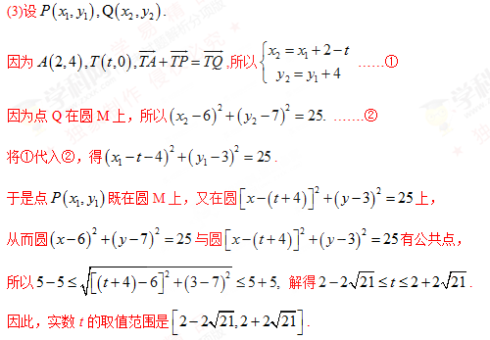
考点：直线方程、圆的方程、直线与直线、直线与圆、圆与圆的位置关系、平面向量的运算
【名师点睛】直线与圆中三个定理：切线的性质定理，切线长定理，垂径定理；两个公式：点到直线距离公式及弦长公式，其核心都是转化到与圆心、半径关系上，这是解决直线与圆的根本思路.对于多元问题，也可先确定主元，如本题以为主元，揭示在两个圆上运动，从而转化为两个圆有交点这一位置关系，这也是解决直线与圆问题的一个思路，即将问题转化为直线与圆、圆与圆位置关系.
